МИНИСТЕРСТВО НАУКИ И ВЫСШЕГО ОБРАЗОВАНИЯ РОССИЙСКОЙ ФЕДЕРАЦИИ

ФЕДЕРАЛЬНОЕ ГОСУДАРСТВЕННОЕ АВТОНОМНОЕ ОБРАЗОВАТЕЛЬНОЕ УЧРЕЖДЕНИЕ ВЫСШЕГО ОБРАЗОВАНИЯ «Санкт-Петербургский национальный исследовательский университет ИТМО»

ФАКУЛЬТЕТ ПРОГРАММНОЙ ИНЖЕНЕРИИ И КОМПЬЮТЕРНОЙ ТЕХНИКИ

**ЛАБОРАТОРНАЯ РАБОТА No1**

по дисциплине

«ИНФОРМАТИКА»

Вариант № 18

***Выполнил:***

Студент группы P3116

Билошицкий Михаил Владимирович

***Преподаватель:***

Машина Екатерина Алексеевна

Санкт-Петербург, 2022

# Содержание

Задания 3

Основные этапы вычисления 5

Вывод 9

# Задания

Основное условие

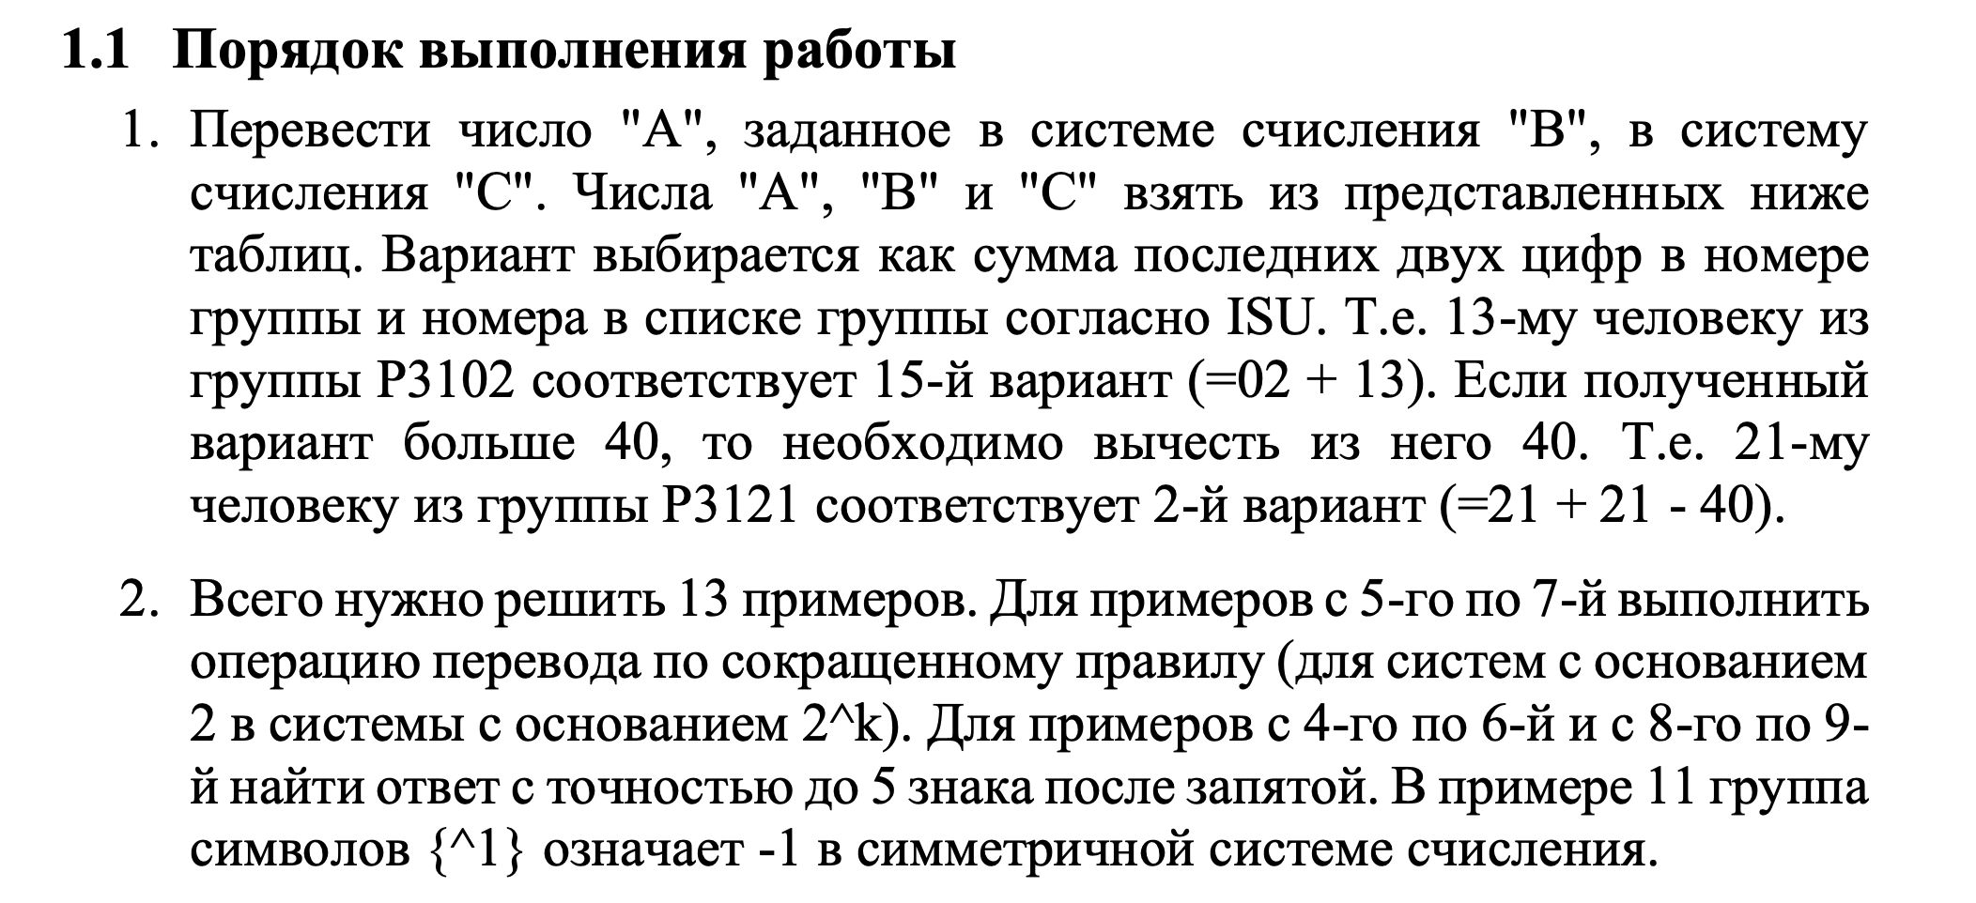

Задание 1-5

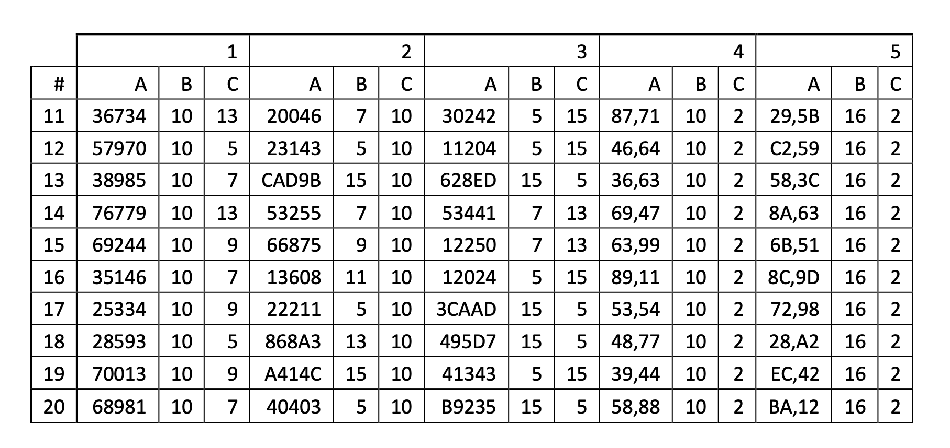

Задание 6-9

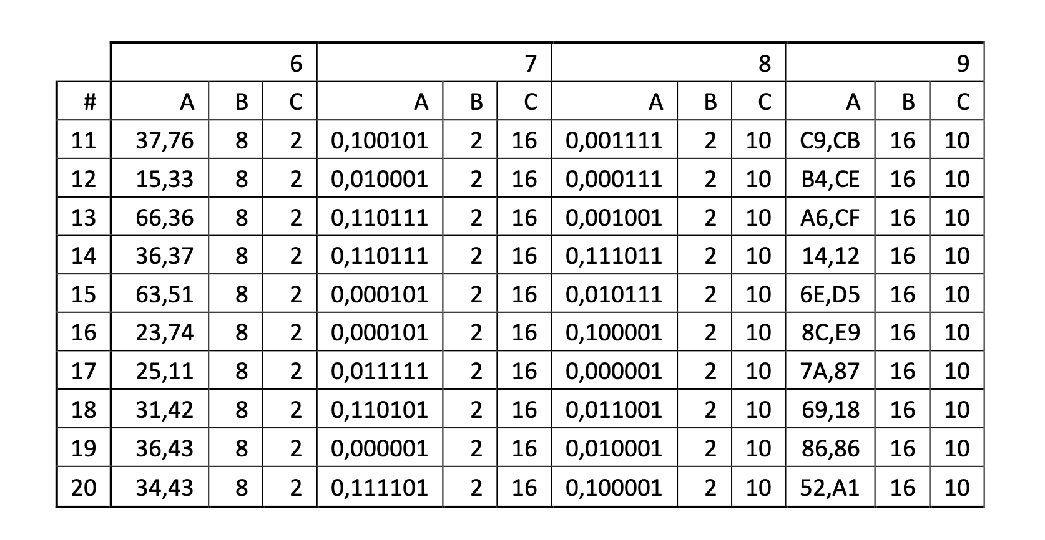

Задание 10-11

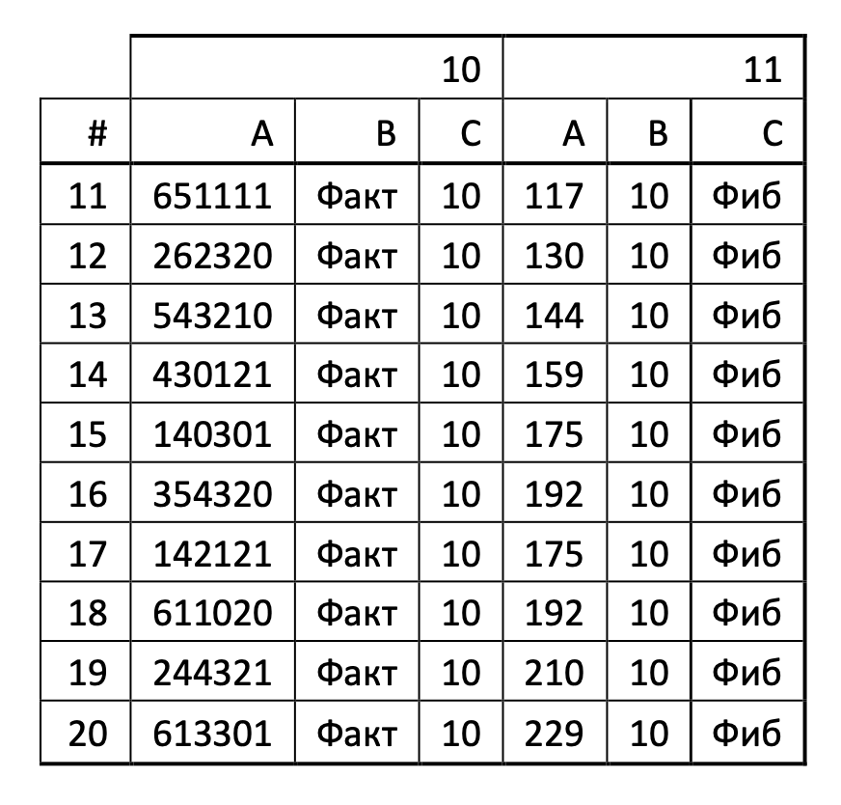

Задание12-13

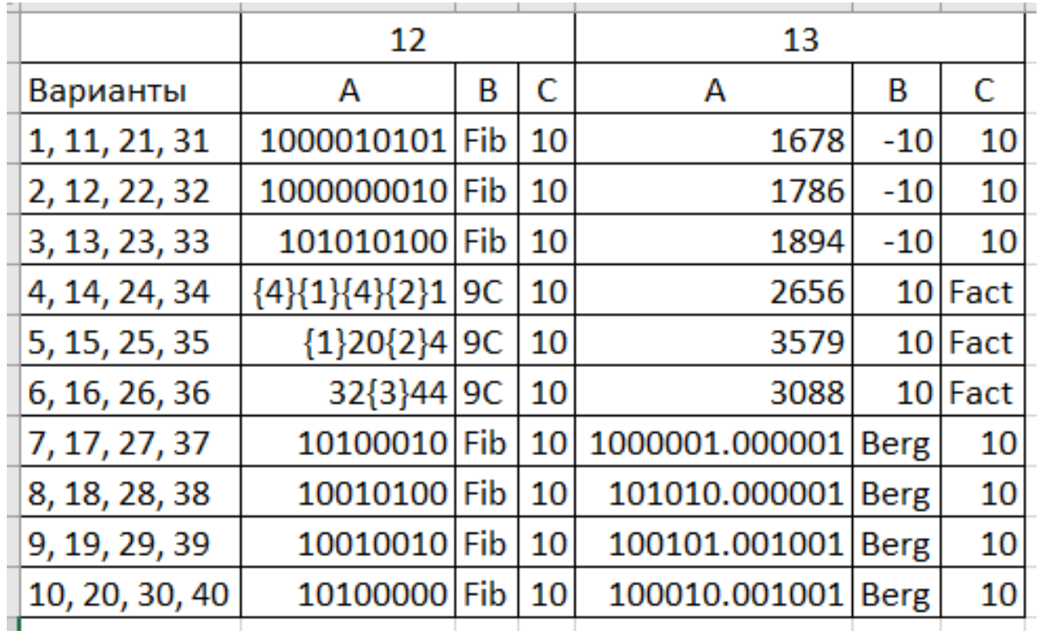

# Основные этапы вычисления

Ответы на задания:

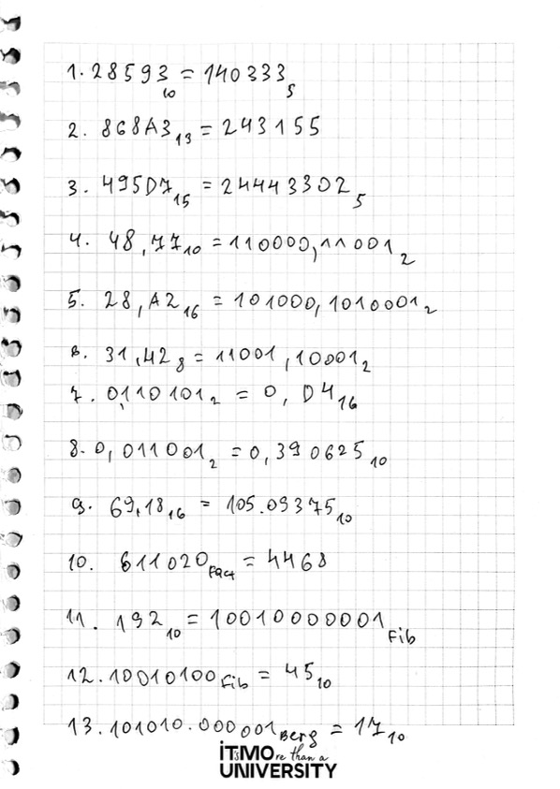

Для вычислений использовалась программа, написанная на языке Python, в которой были реализованы все варианты перевода систем счисления из одной в другую.

Код программы:

**from** **math** **import** factorial

**def** **ns10_to_base_i**(number, base):

**if** number == **0**:

**return** '0'

nums = "0123456789ABCDEF"

res = ''

**while** number > **0**:

res = nums[number % base] + res

number //= base

**return** res

**def** **ns10_to_base_d**(number, base, accuracy):

nums = "0123456789ABCDEF"

i_part = ns10_to_base_i(int(number), base)

d_part_10 = number - int(number)

d_part = ''

**for** i **in** range(accuracy):

digit = int((d_part_10 * base) // **1**)

d_part += nums[digit]

d_part_10 = (d_part_10 * base) - int(d_part_10 * base)

**return** i_part + '.' + d_part

**def** **ns**(number, base1, base2, accuracy):

nums = "0123456789ABCDEF"

i_part = number.split('.')[**0**]

d_part = number.split('.')[**1**]

res_10 = **0.0**

**for** i **in** range(len(i_part)):

res_10 += nums.index(i_part[len(i_part) - i - **1**]) * base1 ** i

**for** i **in** range(len(d_part)):

res_10 += nums.index(d_part[i]) * base1 ** (-i - **1**)

res = ns10_to_base_d(res_10, base2, accuracy)

**return** res

**def** **ns10_to_fact**(number):

res = **0**

i = **0**

**while** number > **0**:

res += (number % (i + **2**)) * (**10** ** i)

number //= (i + **2**)

i += **1**

**return** res

**def** **nsfact_to_ns10**(number):

res = **0**

number_str = str(number)[::-**1**]

**for** i **in** range(len(number_str)):

res += int(number_str[i]) * factorial(i + **1**)

**return** res

**def** **nsberg_to_ns10**(num):

z = (**1** + **5** ** **0.5**) / **2**

num_i = ''

num_d = ''

**if** sorted(list(set(num))) == sorted(['0', '1', '.']) \

**or** sorted(list(set(num))) == sorted(['0', '1']):

**if** '.' **in** num:

num_i = num.split('.')[**0**]

num_d = num.split('.')[**1**]

**else**:

num_i = num

res = **0**

**for** i **in** range(len(num_d)):

**if** num_d[i] == '1':

res += z ** (- (i + **1**))

**for** i **in** range(len(num_i[::-**1**])):

**if** num_i[::-**1**][i] == '1':

res += z ** i

**return** res

**else**:

**raise** **Exception**("Неверный формат")

d = ''

**while** **not** (d **in** ['1', '2', '3', '4']):

d = input('''Введите число от 1 до 4

1. Перевод из другой СС в другую СС

2. Перевод из 10 в факториальную

3. Перевод из факториальной в 10

4. Перевод из СС Бергмана в 10

-> ''')

**if** d == '1':

**try**:

number = input("Введите число (с точкой разделения знака, если оно дробное): ")

base1 = int(input("Введите основание системы счисления числа: "))

base2 = int(input("Введите основание, куда нужно перевести число: "))

**if** '.' **in** number:

accuracy = int(input("Введите точность знаков после запятой: "))

**print**("Результат:", ns(number, base1, base2, accuracy))

**else**:

number = int(number, base1)

**print**("Результат:", ns10_to_base_i(number, base2))

**except**:

**print**("Неверный формат ввода данных")

**elif** d == '2':

**try**:

number = int(input("Введите целое десятичное число: "))

**print**("Результат:", ns10_to_fact(number))

**except**:

**print**("Неверный формат ввода данных")

**elif** d == '3':

**try**:

number = int(input("Введите целое число в факториалной системе: "))

**print**("Результат:", nsfact_to_ns10(number))

**except**:

**print**()

**elif** d == '4':

**try**:

number = input("Введите число в системе счисления Бергмана: ")

**print**("Результат:", nsberg_to_ns10(number))

**except**:

**print**("Неверный формат ввода данных")

Пример работы программы:

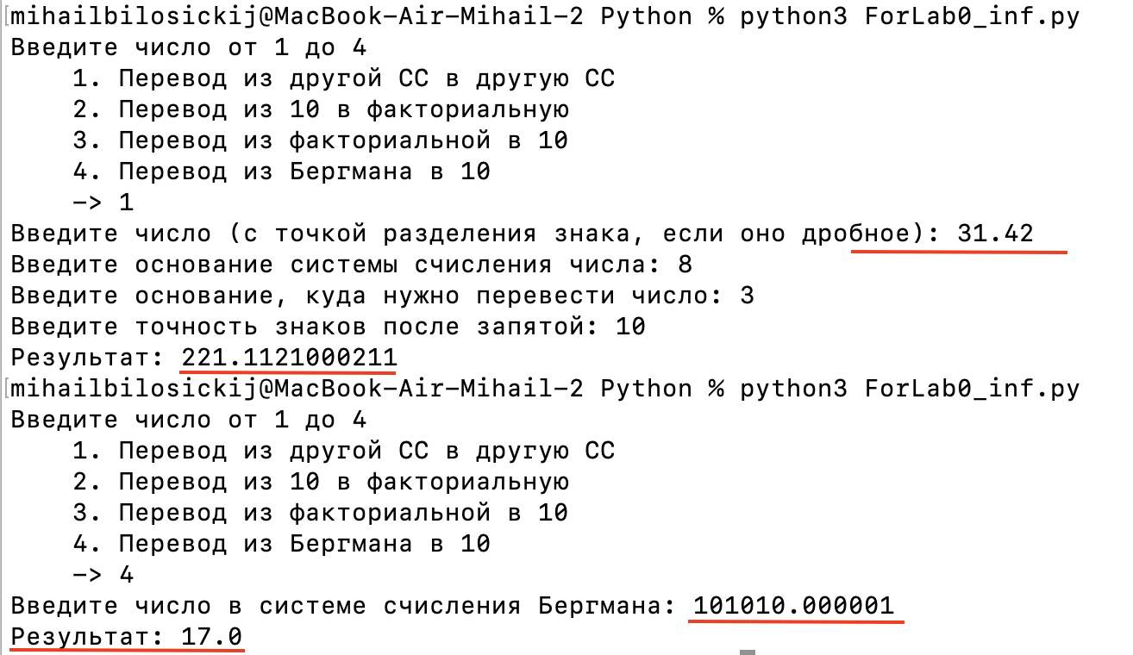

# Вывод

Во время выполнения лабораторной работы я изучил различное множество систем счисления и их свойства, научился выполнять перевод чисел из систем счисления с одним основанием в системы счисления с другим основанием, научился реализовывать алгоритм перевода систем счисления кодом для упрощения расчетов и автоматизации, ознакомился с различными видами округления, изучил понятие “оптимальная система счисления” и различные меры информации.